Download repo github : prj_medtec-kit

AJOUTER UN SCHÉMA D’ATTRIBUTION DES PISTES

**Mother board**

Ref : RS 528-0661

39 vertical tracks

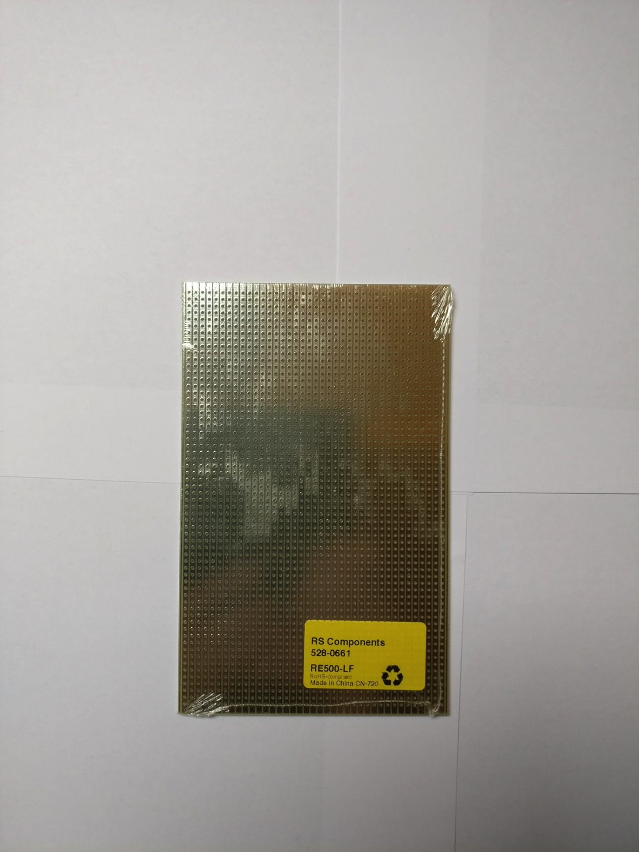

we need 19 tracks 🡪 cut on the track of the middle

couper avec une dremel/massicot puis ébavurer

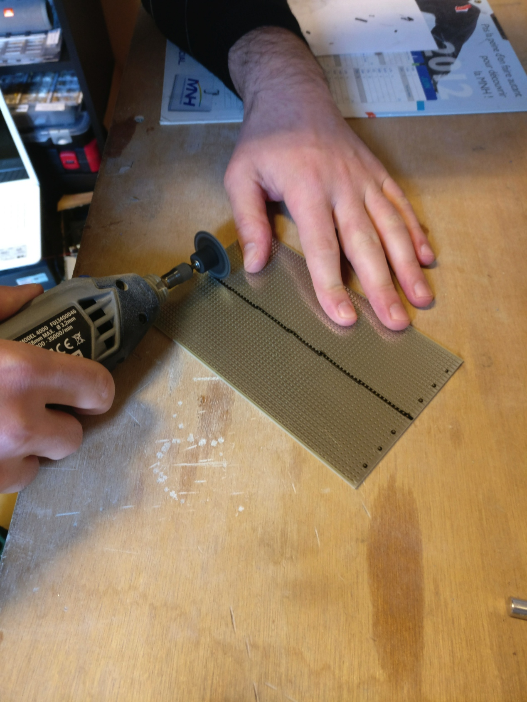

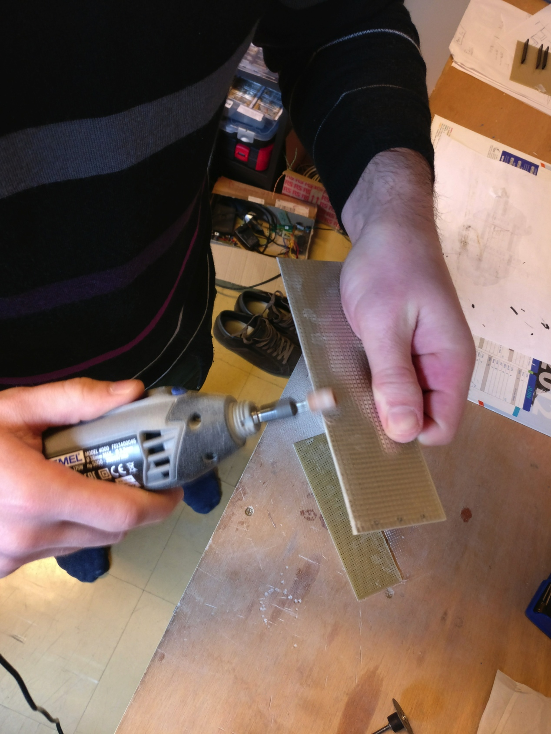

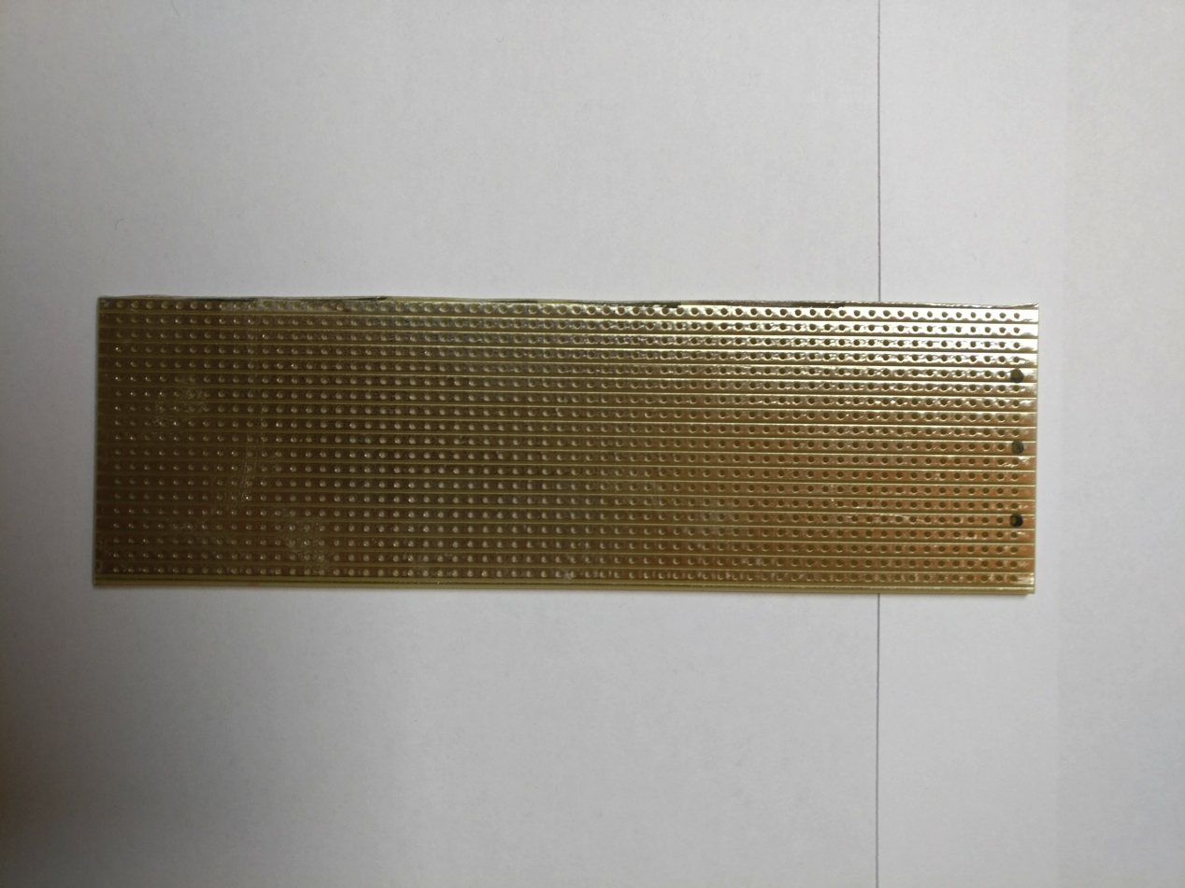

Sockets :

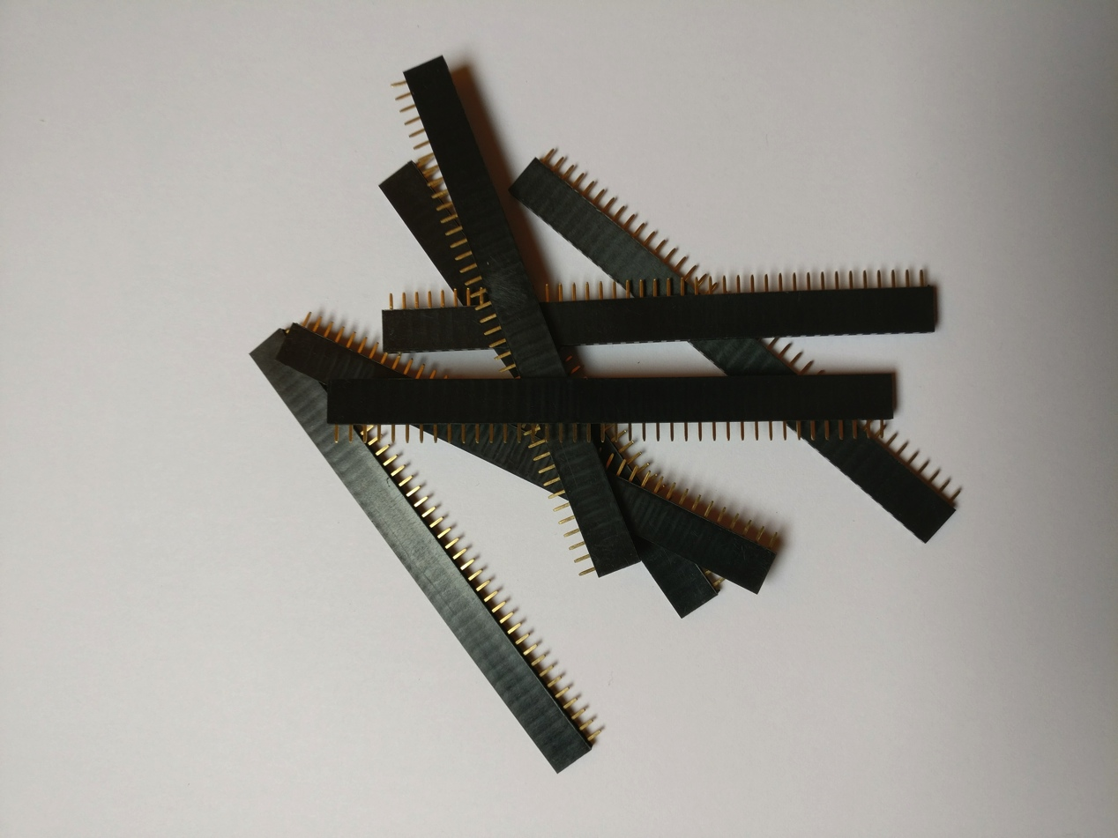

to plug daughter boards on mother board

9 sockets of size 1x19

* first socket on one border (1) for power supply
* second socket on (6)

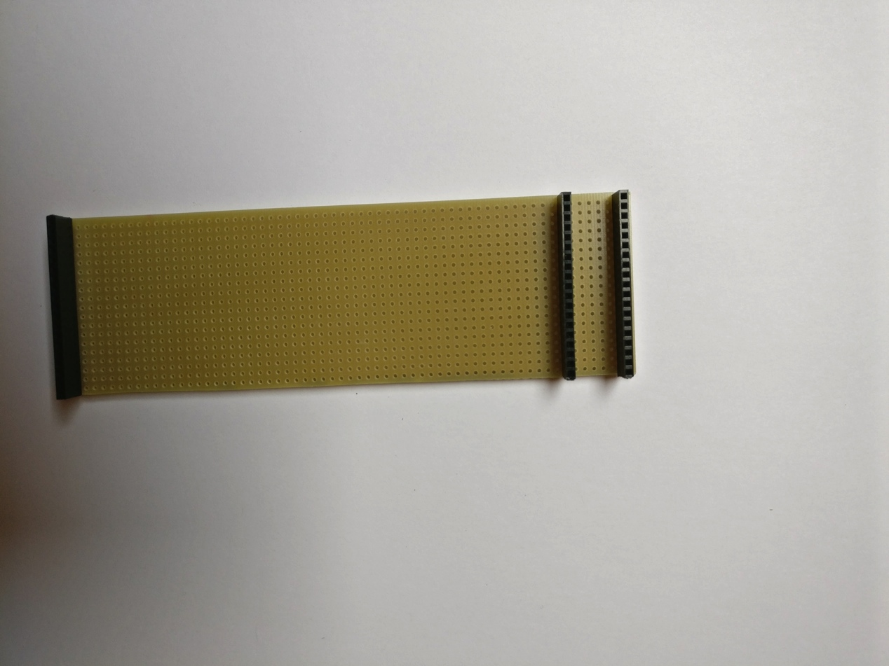

**Power supply**

BOM : <https://github.com/echopen/PRJ-medtec_kit/blob/master/electronic/daughter_boards/DB-supply/DB-supply_v1/src/DB-supply_v1.csv>

PCB : DB_Supply_v1 (custom echOpen)

Locations of each component are indicated on the PCB

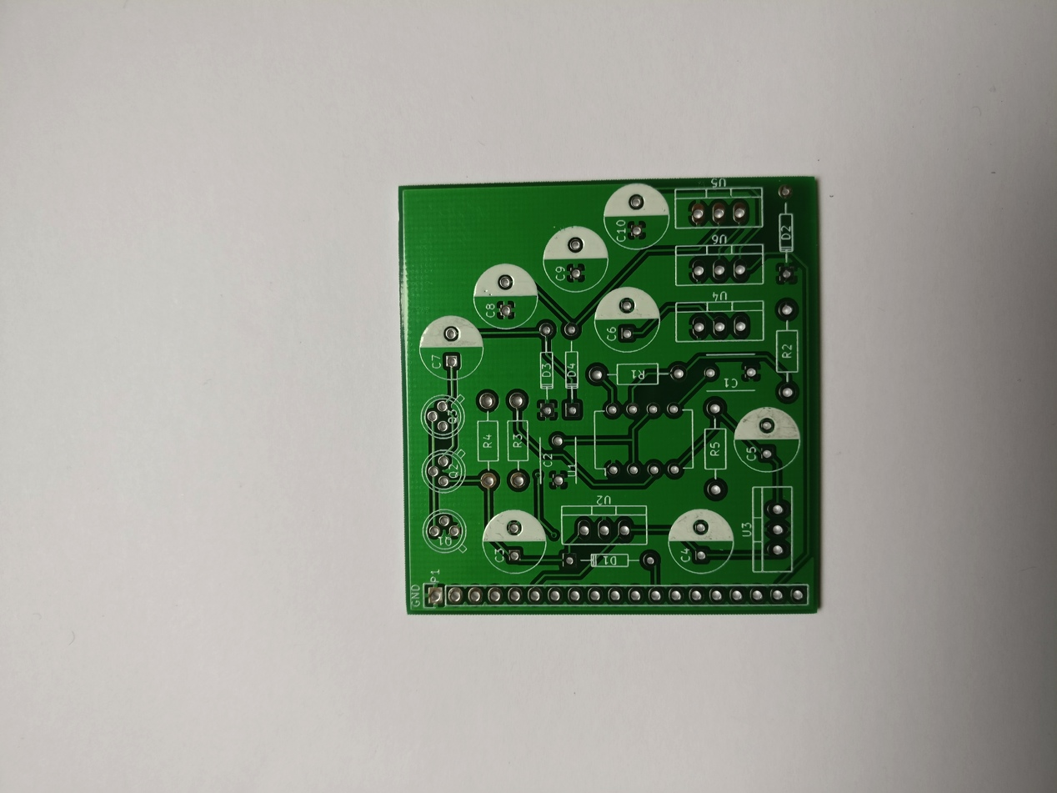

Capacitors : they are polarized 🡪 white side corresponds to lowest potential and must be plugged on white part of the mark on the PCB

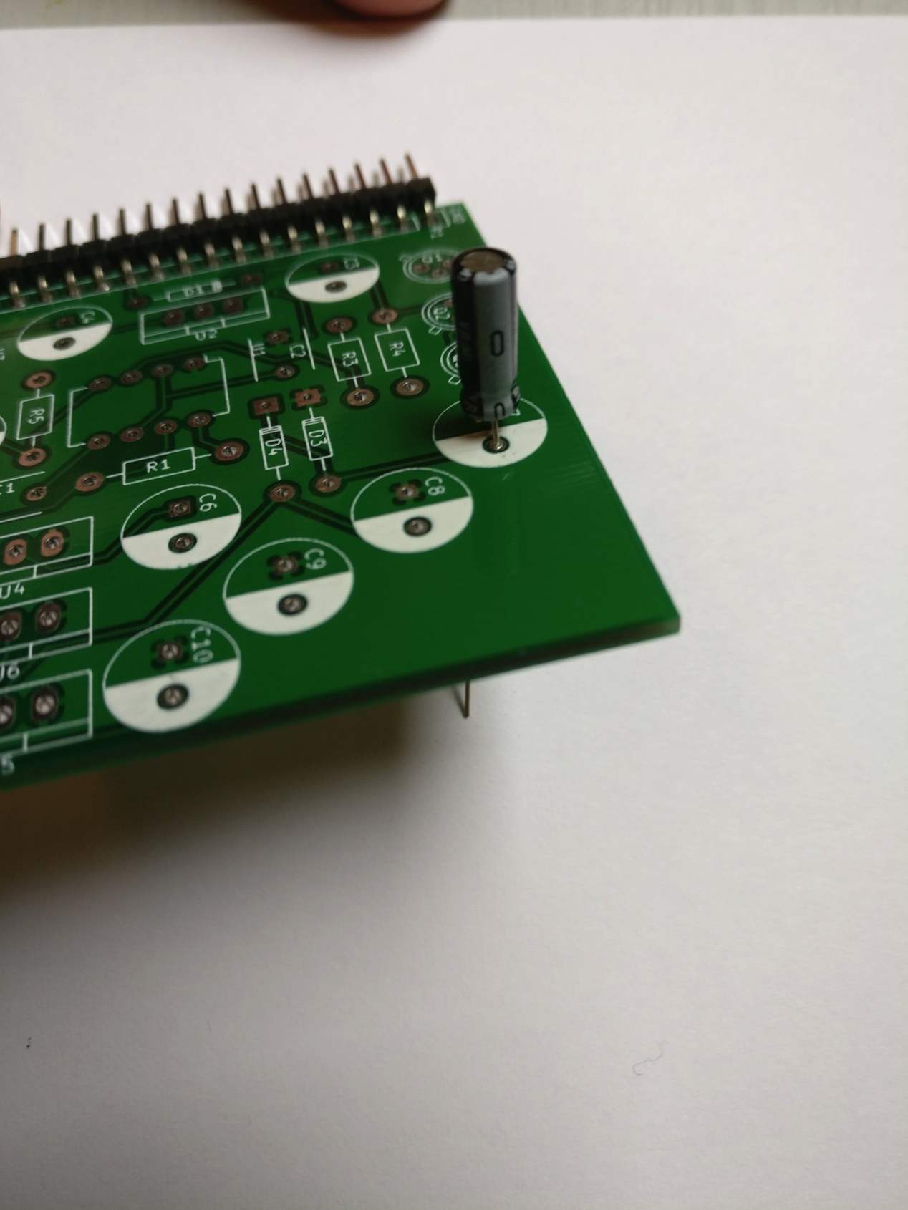

Integrated circuits : the dot on the component must be plugged where there is a « line break » (see below for direction)

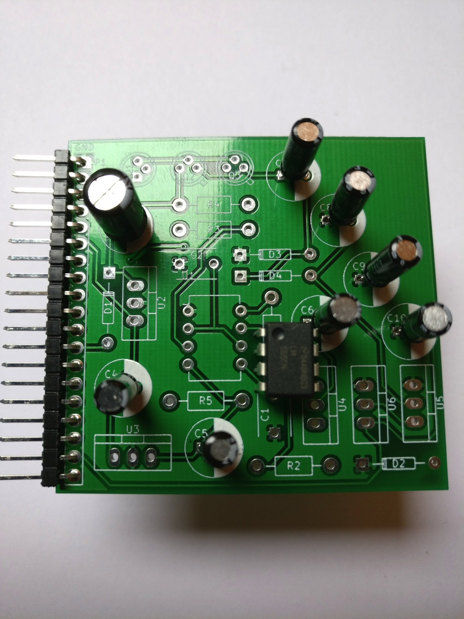

Voltage regulator : must be plugged according to the mark on the PCB, i.e. additionnal rectangle corresponds to the part of the voltage regulator that has an « excroissance »

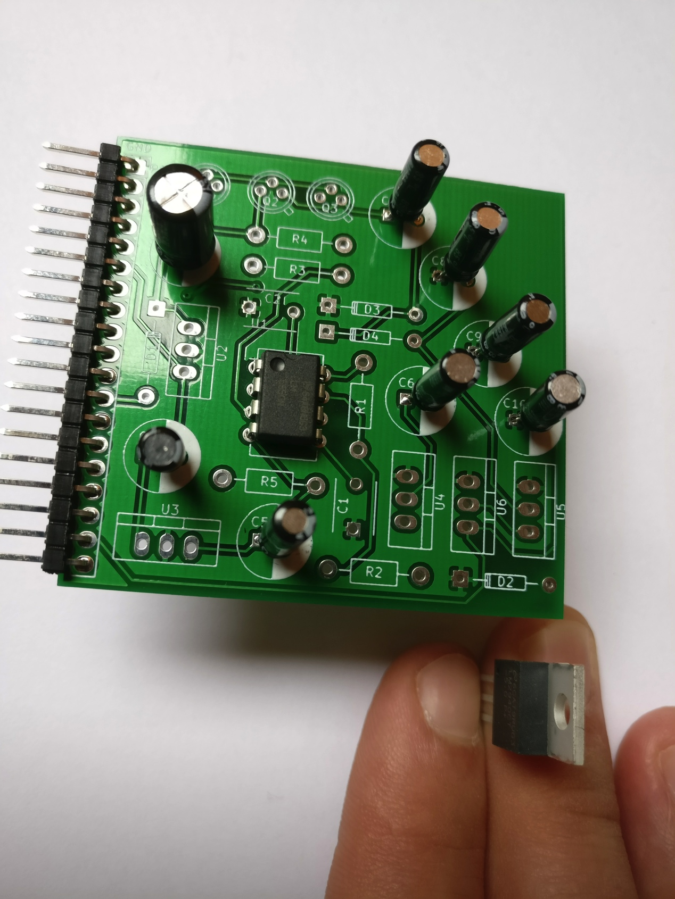

LED : see scheme below to identify the cathode

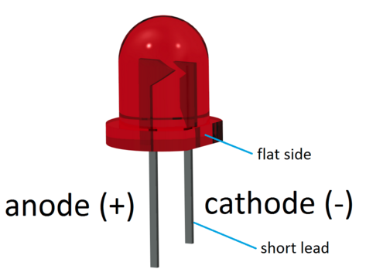

On the PCB, there is an additionnal line where the cathode must be plugged

Transistor : faire correspondre la languette avec l’empreinte

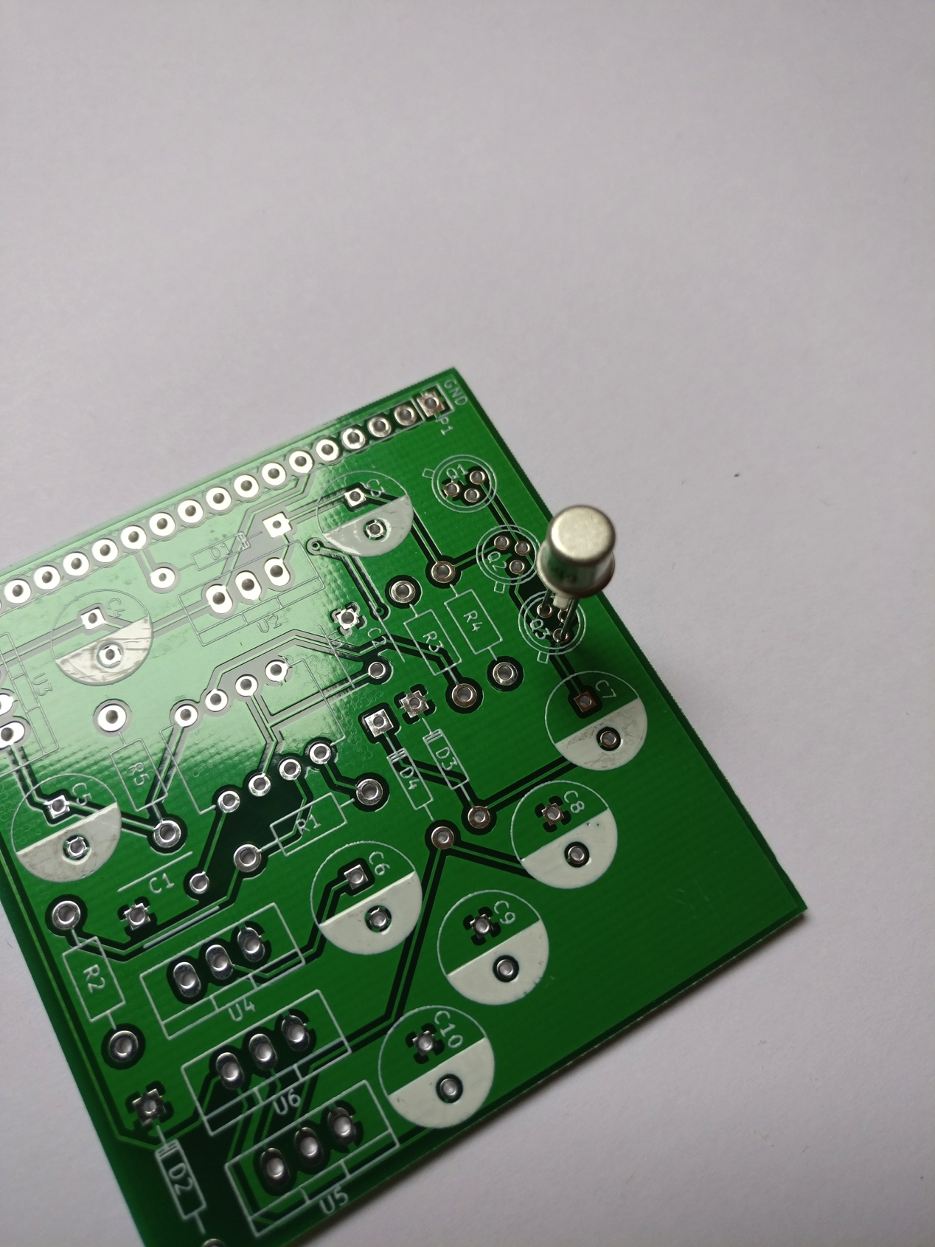

Diode

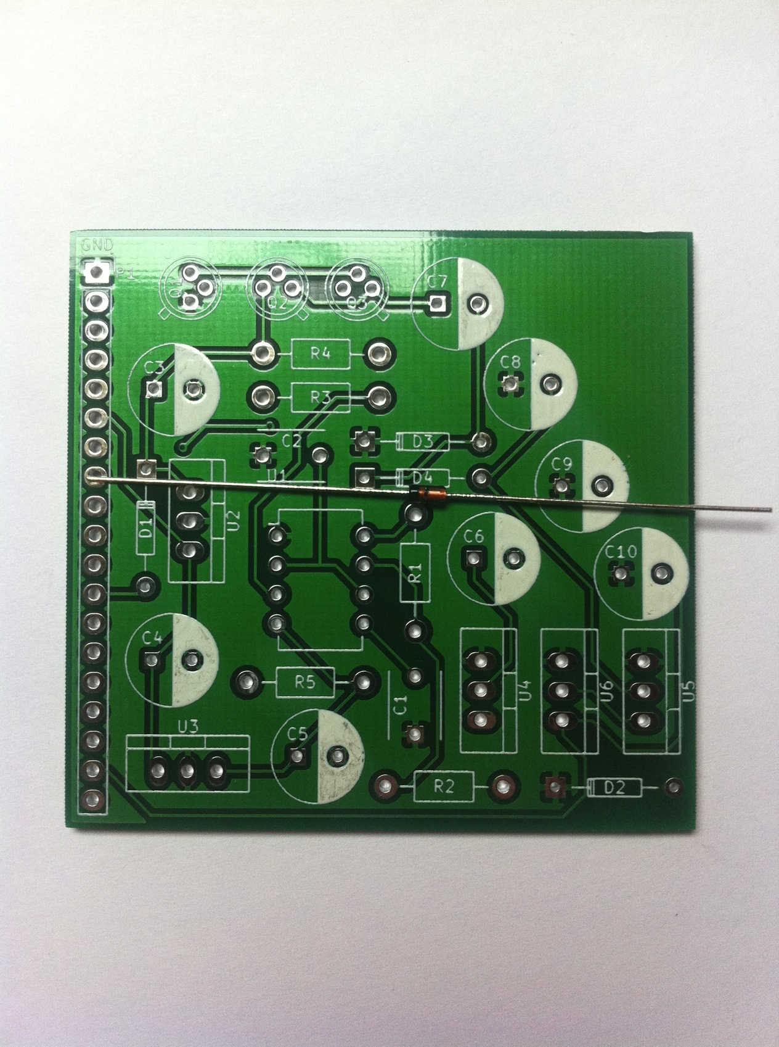Faire attention au sens. Un trait marque le bon coté, on retrouve ce trait sur l’emprunte du PCB

REsistors : Tableau code couleur ?

En cas d’erreur, utiliser la tresse à dessouder pour enlever l’étain. Pour cela poser la tresse sur la soudure puis venir appliquer le fer à souder par dessus. Forcer un peu sur les pattes pour décrocher le composant retenu par l’étain résiduel.

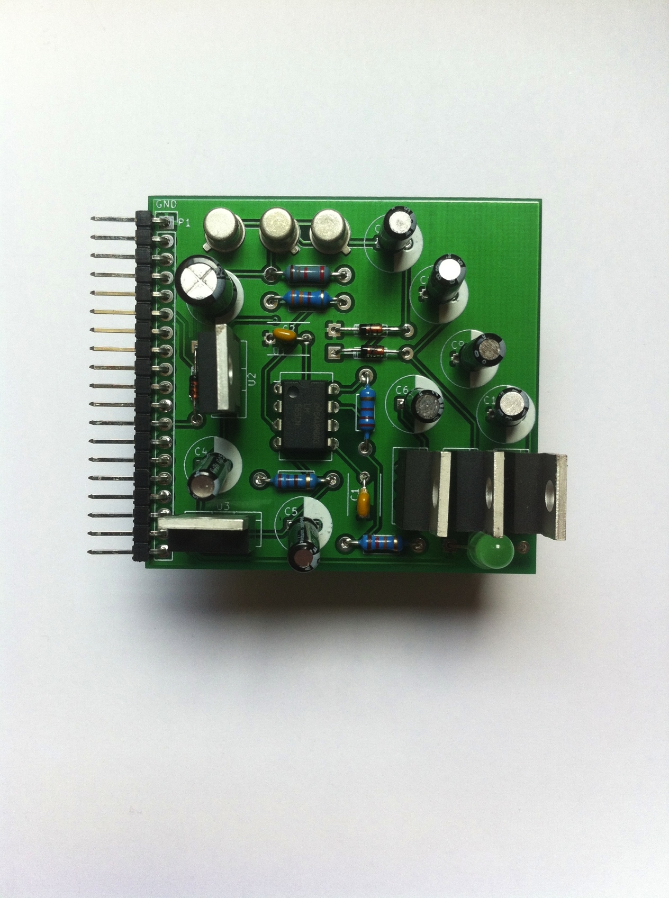

Tous les composants sont désormais en place !

TEST DE LA CARTE

La carte que l’on vient de construire est une carte d’alimentation qui fournie plusieurs tensions continues stabilisées. Il convient de la tester en l’alimentant correctement et en vérifiant que les tensions en sortie soient les bonnes. Pour ce qui est de l’alimentation on utilisera de préférence une alimentation de laboratoire qui présente l’avantage d’intégrer une protection contre un éventuel court circuit. 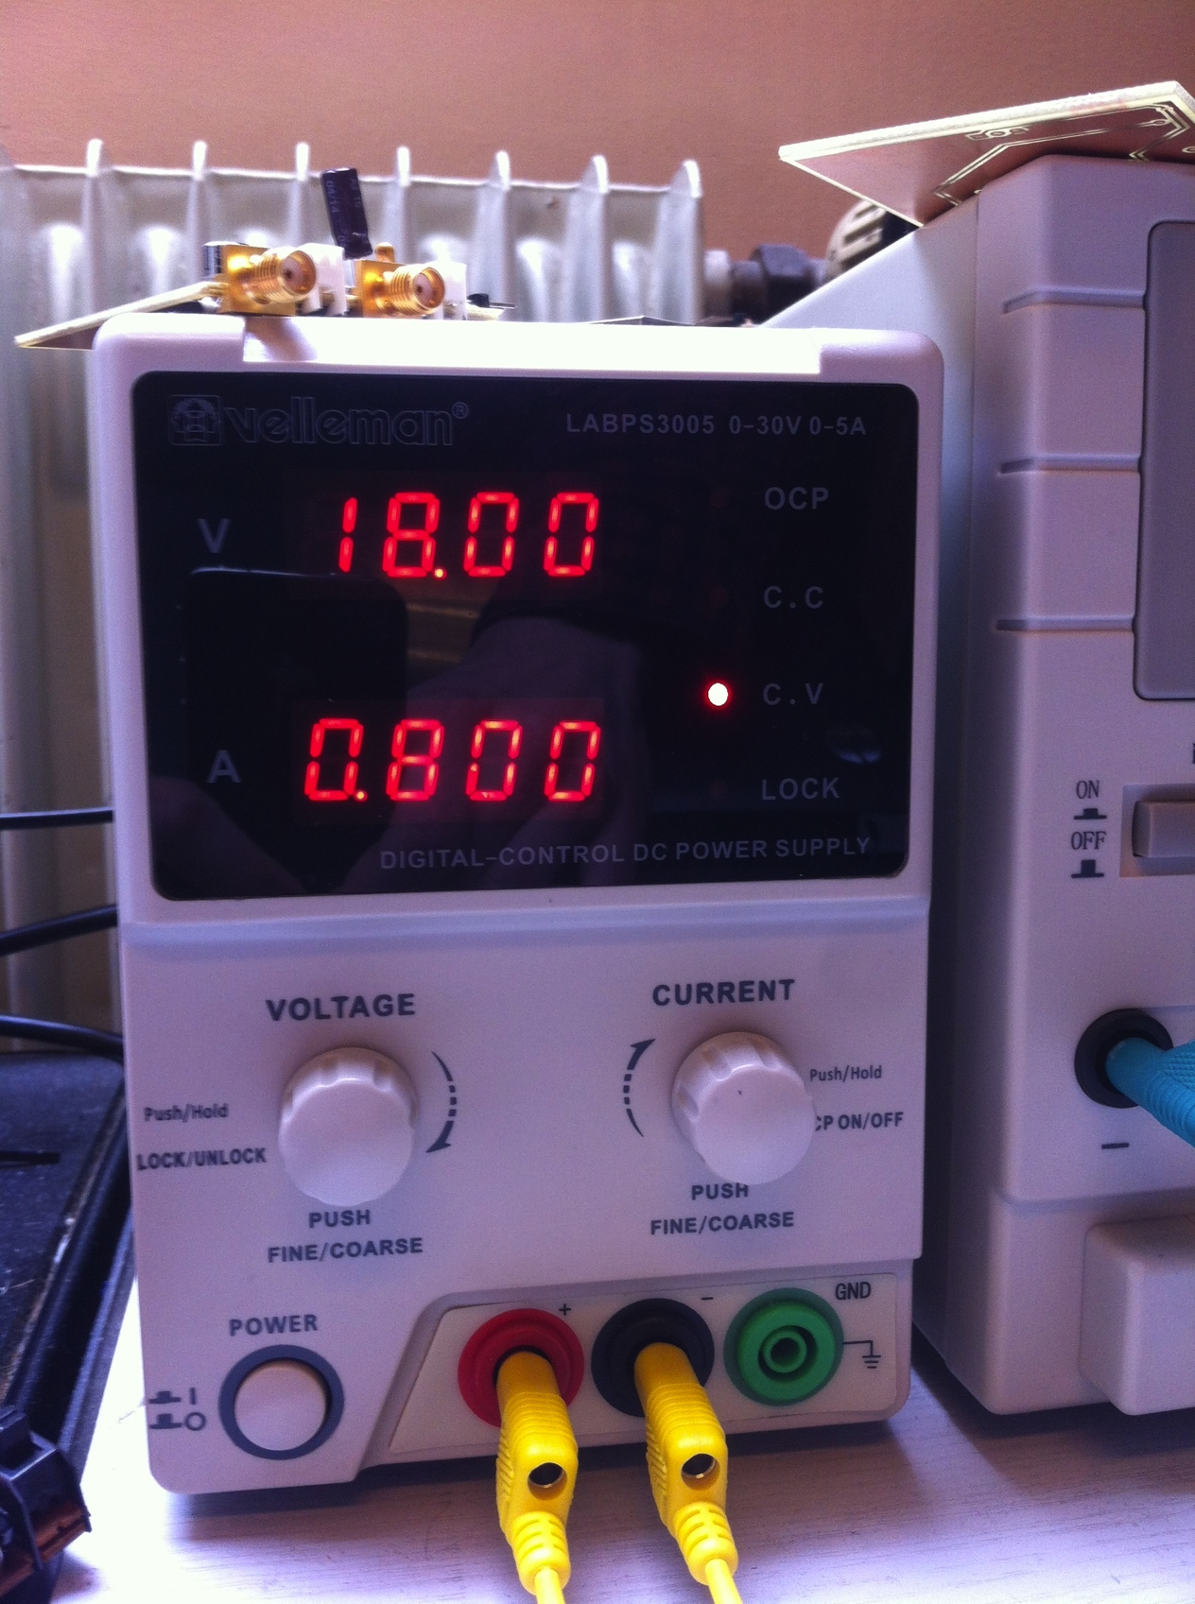On choisit le mode générateur de tension idéal (C.V) et une tension de 18V (qui correspond aux deux piles de 9V qui alimenteront le circuit) et on limite le courant à 800mA. 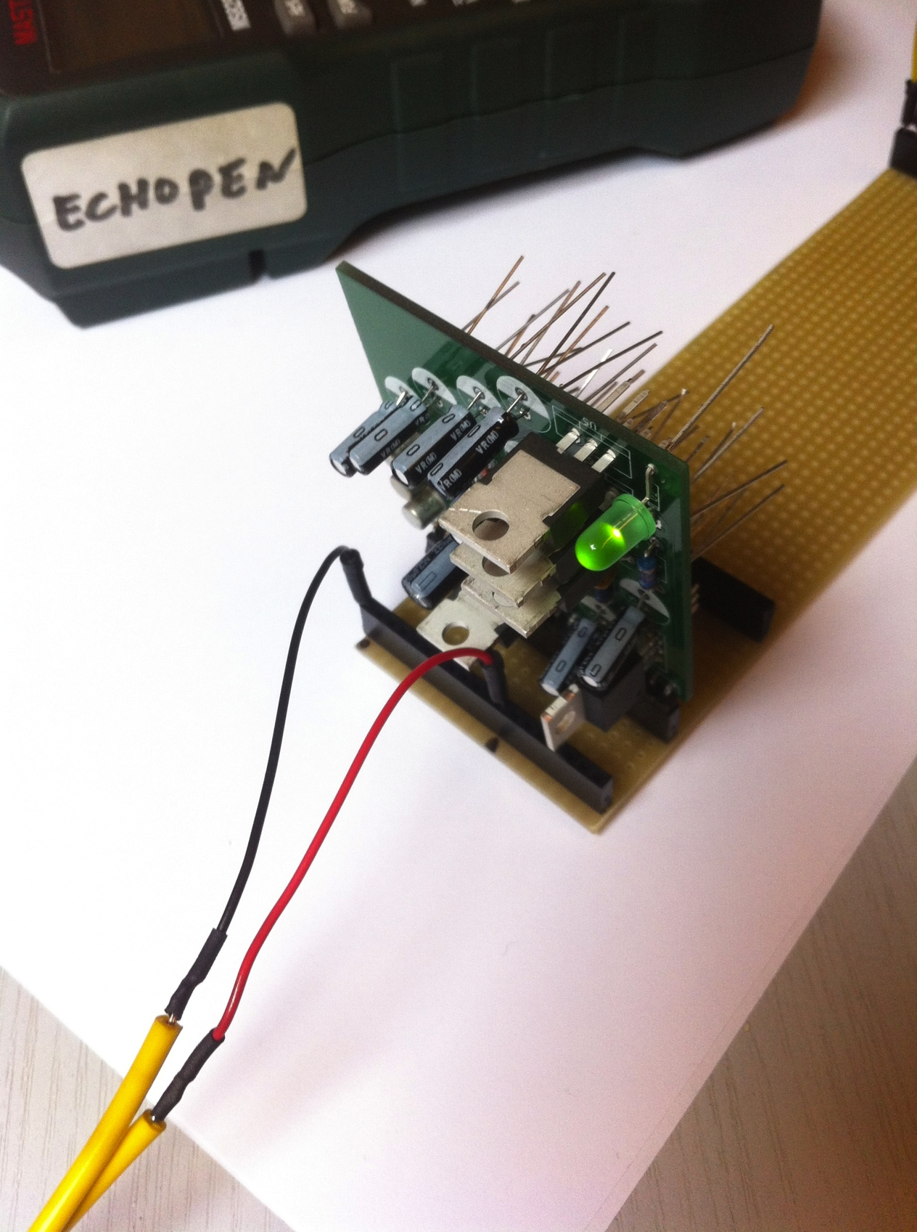On branche cette alimentation dans les pins 1 et 12 (GND et 18V). 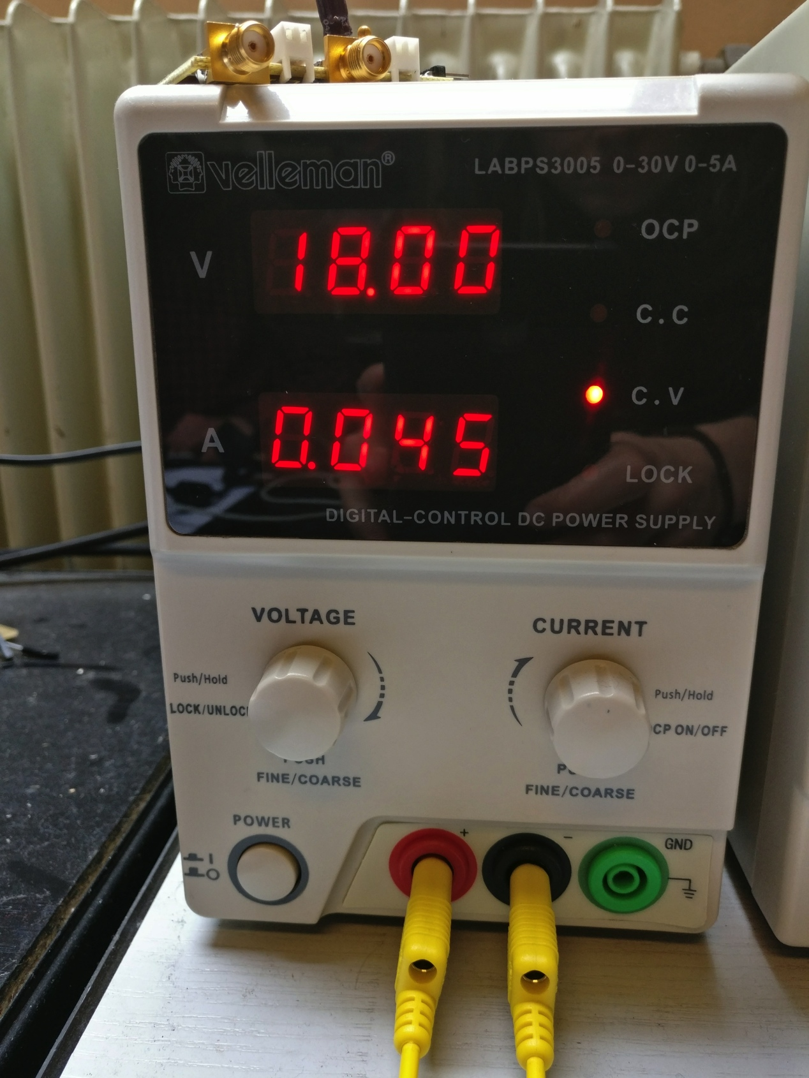Lorsque l’on allume l’alimentation un courant de 45mA doit s’établir. 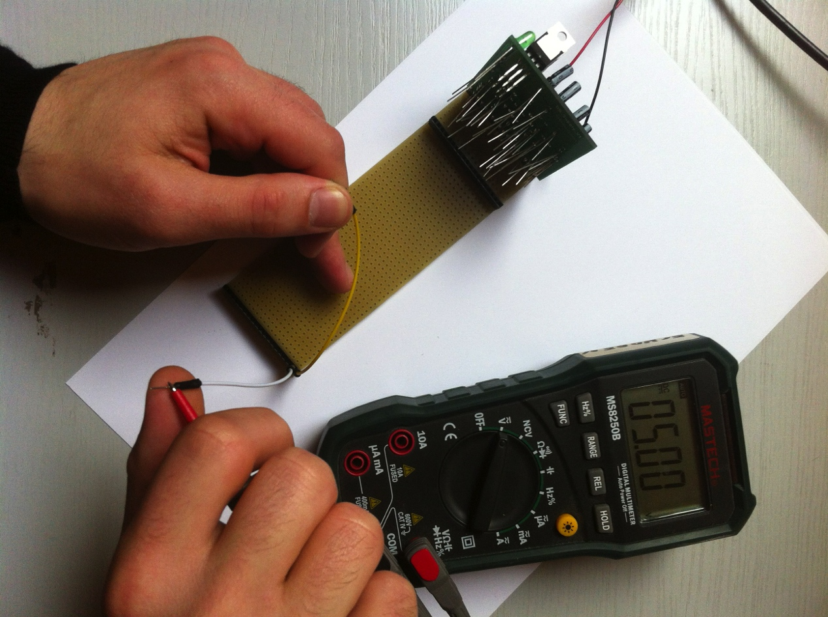Ensuite on mesure les tensions entre la terre (pin 1 i.e. GND) et les des pins 2, 6, 8, 18 et 19. Pour cela un voltmètre suffit (un oscilloscope peut aussi être utilisé). On doit mesurer respectivement 5, 12, -12, -5 et 3,3V. Si l’on n’obtient pas ces résultats, il convient de vérifier que chaque composant est à sa place et que les soudures ont bien été réalisées.

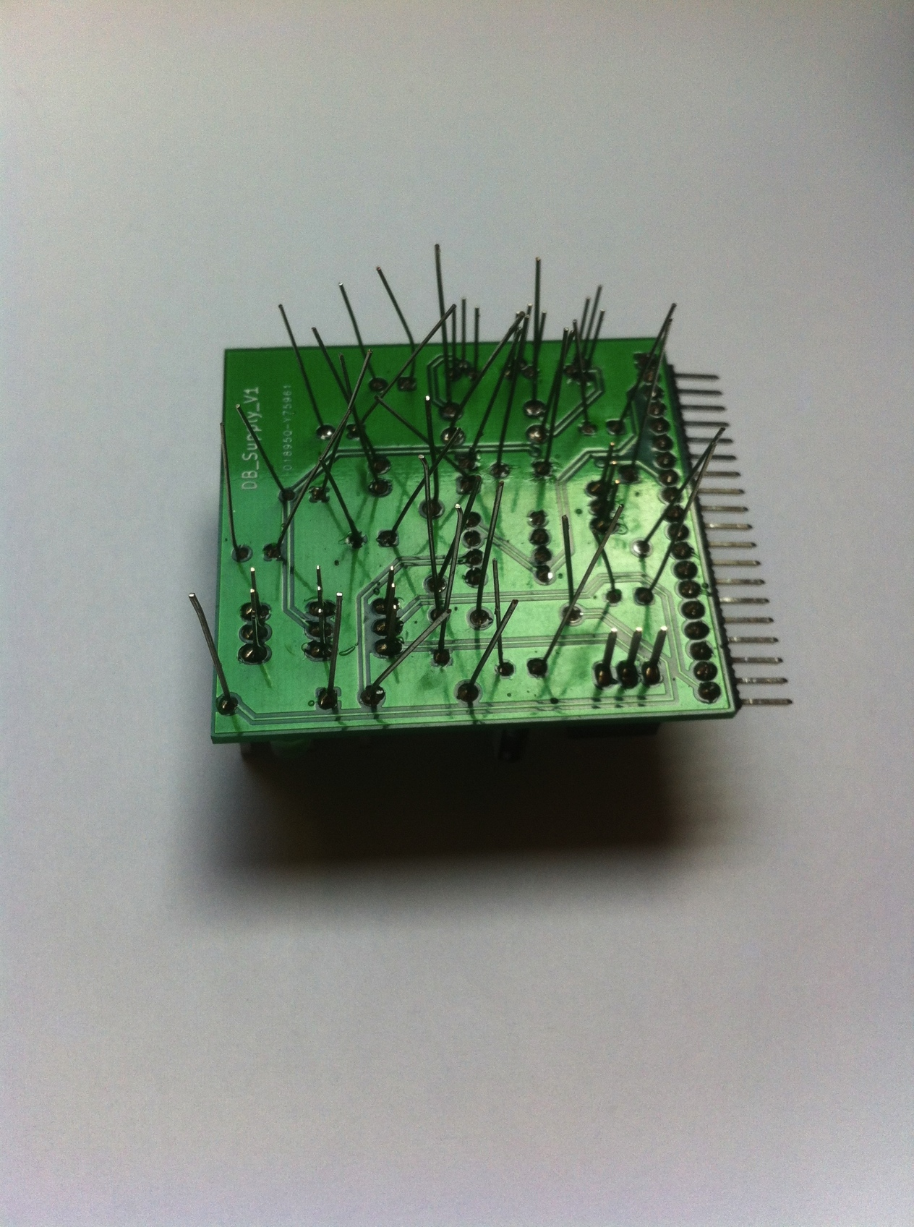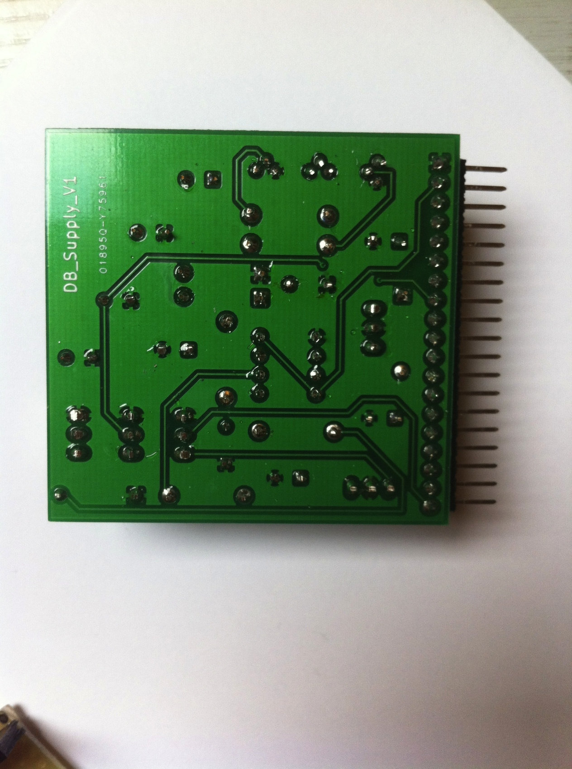

Une fois la carte validée, on peut couper toutes les pattes.

**High voltage**

BOM : <https://github.com/echopen/PRJ-medtec_kit/blob/master/electronic/daughter_boards/DB-high_voltage/DB-high_voltage_v1/src/DB-high_voltage_v1.csv>

PCB : DB-high_voltage (custom echopen)

SMA connector : les trois pattes doivent être superposées avec les trois marques de la carte PCB (à l’avant) et les deux pattes se retrouvent à l’arrière

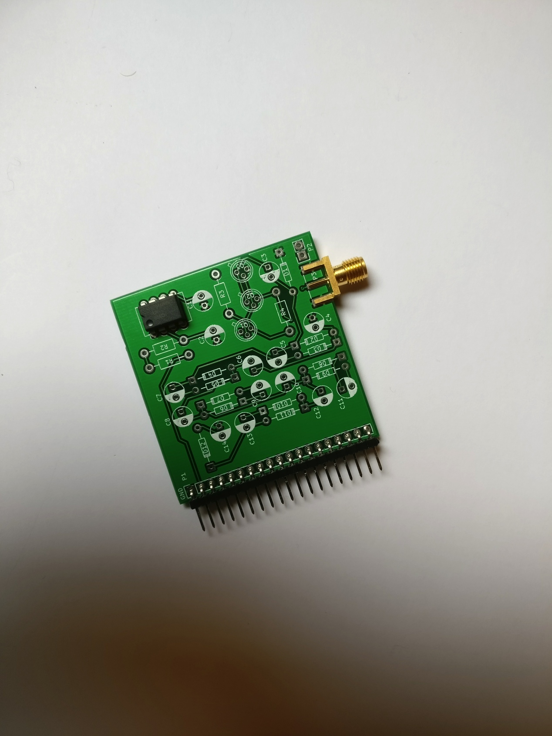

Attention : vérifier que le condensateur en C14 supporte bien 100V

Carte terminée :

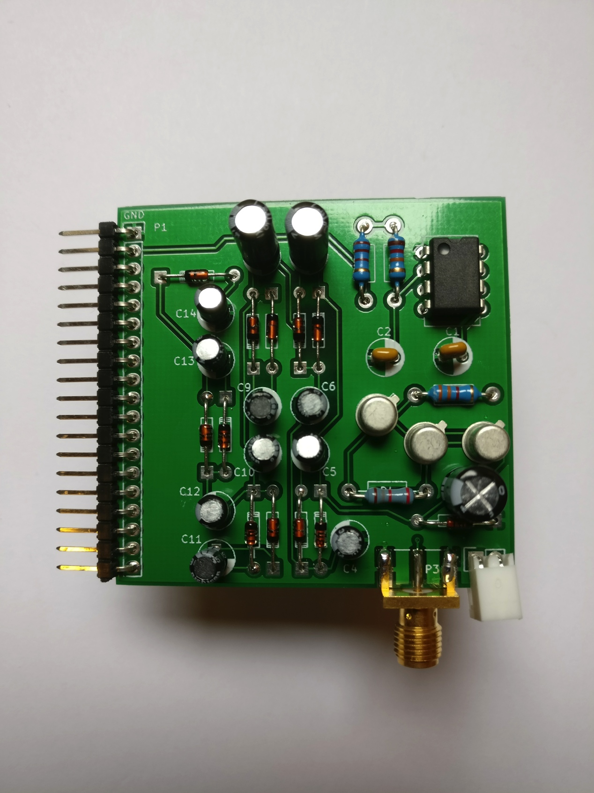

Tests

Attention il faut un oscillo qui supporte 100V, ou bien utiliser une sonde d’oscilloscope qui divise la tension par 10

La masse se trouve en haut

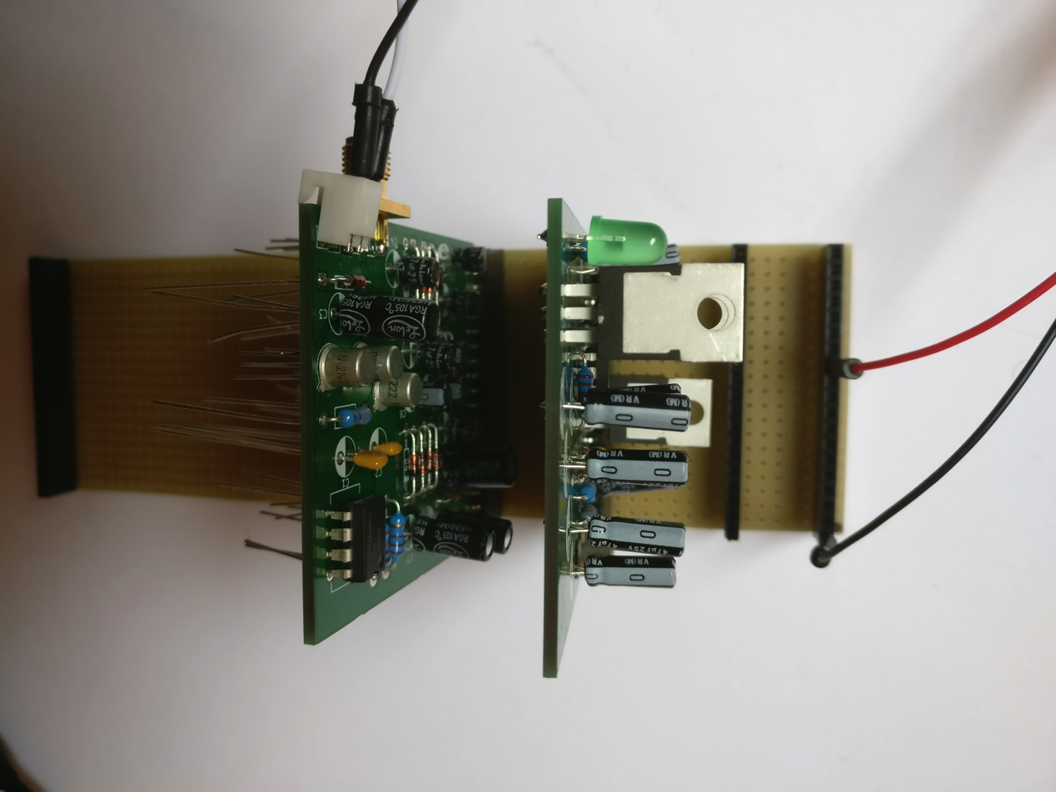

On doit obtenir une tension de -90V à la sortie

**Pulser**

This daughter uses an external pulser : the MAX4940 evaluation kit, that is connected to the daughter via the P3 connector.

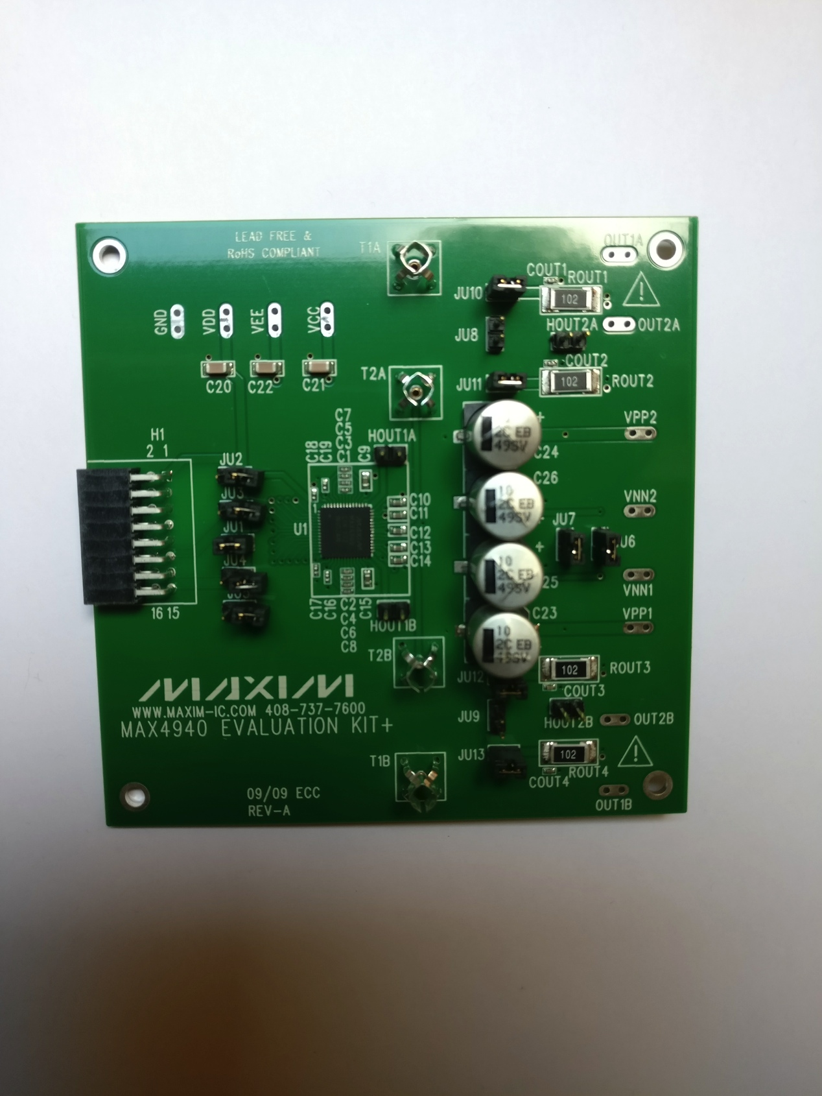

Intégrer chéma du MAX4940 :

<https://github.com/echopen/PRJ-medtec_kit/tree/master/electronic/modules/hardware/MDL-pulser/MDL-pulser_v2>

ATTENTION : ERREUR SUR LE SCHÉMA, VEE DOIT ÊTRE RELIÉ AU -12V DE LA DAUGHTER, ET VCC AU +12V 🡪 A CHANGER SUR LE SCHEMA

Connect the GND to pins 2 and 3 and VPP1 :

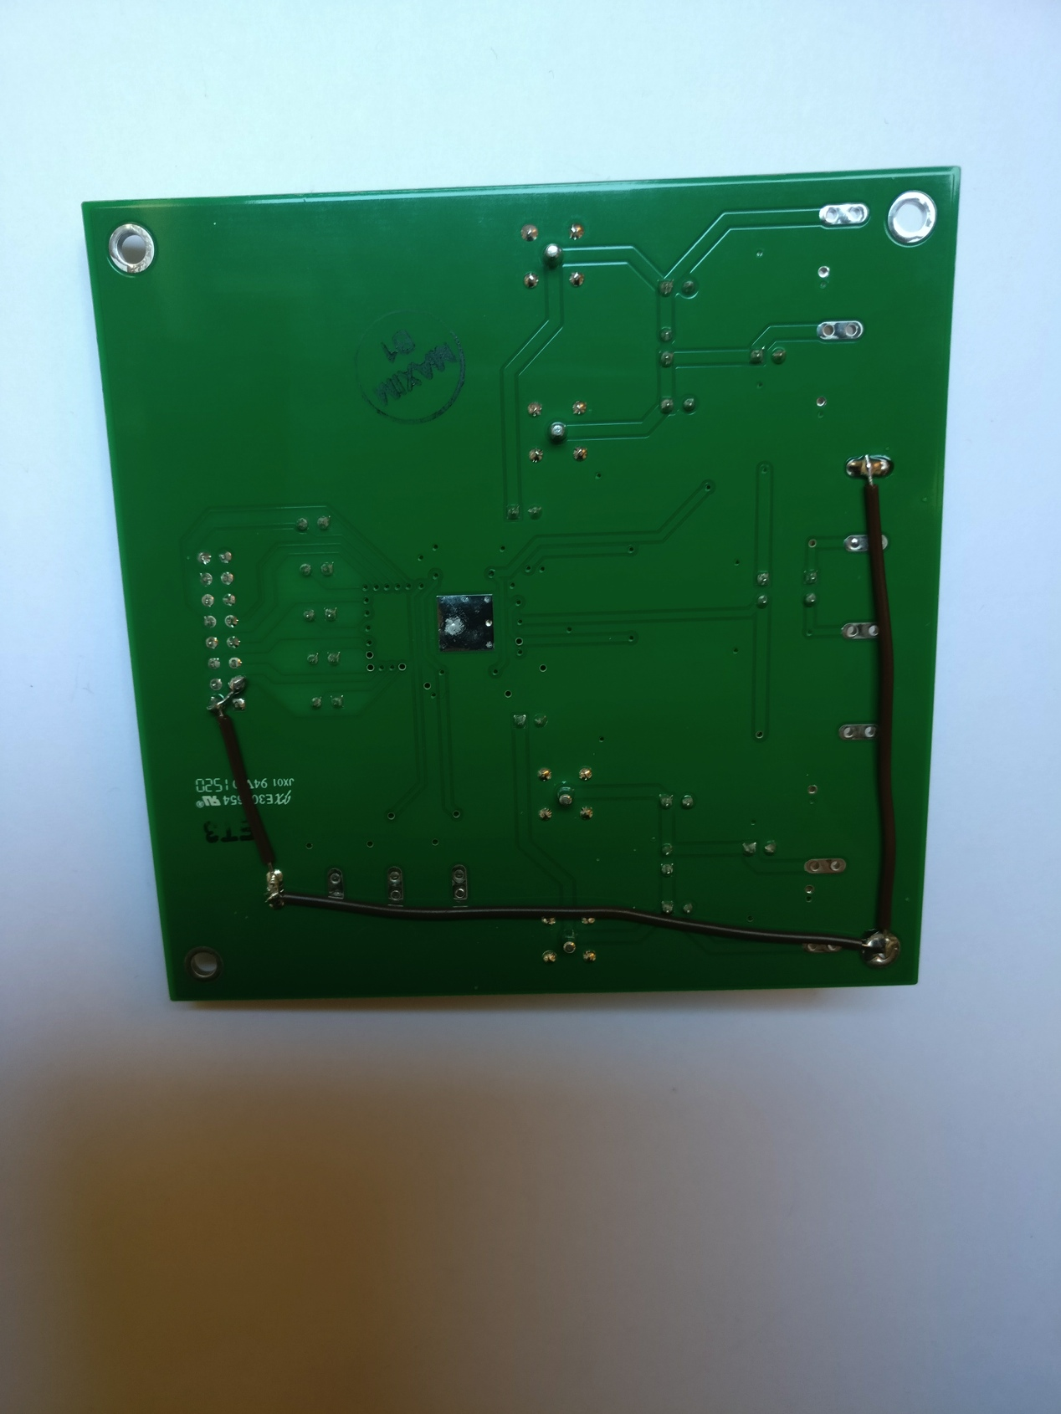

Plug components on the pulser daughter board. See BOM : <https://github.com/echopen/PRJ-medtec_kit/blob/master/electronic/daughter_boards/DB-pulser/DB-pulser_v2/src/DB-pulser_v2.csv>

Connect the MAX4940 to the daughter board as shown below :

Tests